ＮＰＯ法人六樹会パソコンサロン
ＮＰＯ法人六樹会パソコンサロン
設立総会議案集

日時：平成２４年１１月２８日 午後１時３０分から
場所：橿原観光ホテルに
第１号議案 ＮＰＯ法人六樹会パソコンサロン設立趣意書
第２号議案 ＮＰＯ法人六樹会パソコンサロン定款
第３号議案 寄附財産受入について
第４号議案 平成２５年度及び平成２６年度事業計画
第５号議案 平成２５年度及び平成２６年度活動予算案
第６号議案 特定非営利活動促進法第２条第２項第２号及び
同法第１２条第１項第３号に該当することの確認について
第７号議案 役員の選任
第８号議案 設立代表者の選任及び事務委任について
第９号議案 その他（ＮＰＯ法人申請資料確認等）

ＮＰＯ法人六樹会パソコンサロン 設立趣旨書
- 趣旨
ここ数年、情報化社会は大きく変わりました。インターネットの接続方法についても、従来の電話回線・光回線から無線のサービスが開始され、どこにおいてもインターネットを楽しむことが出来るようになりました。が、我々シニア世代、特に専業主婦として戦後の日本の発展に影から支えてこられた女性の多くの方々は、いわゆる「情報弱者」として、情報化社会に取り残されているのが現状ではないでしょうか。また、平均寿命が延びた現在、自由な自分自身の時間が多く残されており、多くのシニアは、ある者はボランティア活動に、ある者は昔の夢の実現に、ある者は孫の成長を楽しみに、と、生きがいを求めているところです。こうした中で、我々シニアが社会に取り残されることなく、元気に活躍するためには、パソコンを自由に使いこなせることも、一つの大きな問題です。
現在、街中には、パソコンを学ぶ環境は多くありますが、我々シニア世代が学ぶには少し敷居が高いように思われます。歳とともに記憶力が落ち、同じことを何度も何度も繰り返し繰り返し学ぶことが必要であり、教室で学んだことがなかなか自宅でできないのが実情です。また、時間単価が1,000円～2,000円と経済的にも厳しいものです。
我々は、財団法人・健やか奈良支援財団主催の「シニアリーダーカレッジ（１年間のボランティア養成講座）」を、平成２１年３月に卒業した者であり、同窓会活動の一環として、卒業後にパソコン勉強会を開催しました。そして1年後に、「シニアリーダーカレッジ」の卒業の目的である地域貢献活動を実践すべく、「ＰＶＣ六樹会パソコンサロン」を設立して、平成２２年４月から「健やか奈良パソコンサロン」を開催しています。「健やか奈良パソコンサロン」では、単なる教室での学習だけでなく、パソコンの購入のお手伝いから、自宅における学習の支援としてメールでの添削指導、電話・メールによる相談、また、必要により自宅サポートと、受講生の立場に立ったパソコン講座を進めているところです。また、仲間づくりに貢献しているところです。
今回、法的にも社会に認められる団体として「ＮＰＯ六樹会パソコンサロン」を設立し、さらなる有能なメンバーを募り、より多くの地域において、特定非営利活動団体として、シニアのパソコン操作技術の普及活動を通じて、引き続き社会に貢献しようと考えています。
- 申請に至るまでの経過
平成２１年５月 財団法人・健やか奈良支援財団主催の「シニアリーダーカレッジ」の同窓会活動として、卒業生１９名で、パソコン学習会を開始
平成２２年２月 「ＰＶＣ六樹会パソコンサロン」を設立
平成２２年４月 「健やか奈良パソコンサロン 橿原教室・基礎科」開催
平成２３年４月 「健やか奈良パソコンサロン 橿原教室・基礎科＆応用科」開催
「健やか奈良パソコンサロン 宇陀教室・基礎科」開催
平成２４年４月 「健やか奈良パソコンサロン 橿原教室・基礎科＆応用科＆研修科」開催
「健やか奈良パソコンサロン 宇陀教室・応用科」開催
平成２４年５月 「健やか奈良パソコンサロン 香芝教室・基礎科」開催
「宇陀市中央公民館主催 市民教養講座パソコンサロン教室」に、講師派遣および教室運営
平成２４年10月 ＰＶＣ六樹会パソコンサロン臨時総会で、ＮＰＯ法人化申請について議論
「奈良県ポランティア協議会・ボランティア実践者のためのパソコン教室」に、講師派遣および教室運営
平成２４年11月 ＮＰＯ法人化について発起人会を開催して、申請することを決定
平成２４年11月 ＮＰＯ法人設立総会の開催
平成２４年１１月２８日
名称 ＮＰＯ法人六樹会パソコンサロン
設立代表者 橿原市菖蒲町１丁目２７番１４号
横尾 敏雄

ＮＰＯ法人六樹会パソコンサロン定款

第１章 総則
（名称）
- この法人は、ＮＰＯ法人六樹会パソコンサロンという。
（事務所）
- この法人は、主たる事務所を奈良県橿原市内膳町５丁目３番２６―２０１号 ブランズ大和八木 に置く。

第２章 目的及び事業
（目的）
- この法人は、主に中和地域に在住する高齢者に対して、パソコン普及に関する事業を行い、高齢者同士の交友範囲を広げ、生き甲斐と活力をもって暮らせる長寿社会づくりに寄与することを目的とする。
（特定非営利活動の種類）
- この法人は、その目的を達成するため、次に掲げる種類の特定非営利活動を行う。
- 保健、医療又は福祉の増進を図る活動
- 社会教育の推進を図る活動
- まちづくりの推進を図る活動
- 情報化社会の発展を図る活動
- 職業能力の開発又は雇用機会の拡充を支援する活動
（事業）
- この法人は、その目的を達成するため、次の特定非営利活動に係る事業を行う。
- シニア世代を対象としたパソコン普及に関する事業
- 上記事項に関する情報提供事業
- その他目的を達成するために必要な事業

第３章 会員
（種別）
- この法人の会員は、次の２種とし、正会員をもって特定非営利活動促進法（以下「法」という。）上の社員とする。
- 正会員 この法人の目的に賛同して入会した個人
- 賛助会員 この法人の事業を賛助するために入会した個人および団体
（入会）
- 会員の入会については、特に条件を定めない。
- 会員として入会しようとするものは、理事長が別に定める入会申込書により、理事長に申し込むものとし、理事長は、正当な理由がない限り、入会を認めなければならない。
- 理事長は、前項のものの入会を認めないときは、速やかに、理由を付した書面をもって本人にその旨を通知しなければならない。
（入会金および会費）
- 会員は、総会において別に定める入会金および会費を納入しなければならない。
（会員の資格の喪失）
- 会員が次の各号の一に該当するに至ったときは、その資格を喪失する。
- 退会届の提出をしたとき。
- 本人が死亡し、又は会員である団体が消滅したとき。
- １年以上会費を滞納したとき。
- 除名されたとき。
（退会）
- 会員は、理事長が別に定める退会届を理事長に提出して、任意に退会することができる。
（除名）
- 会員が次の各号の一に該当するに至ったときは、総会の議決により、これを除名することができる。この場合、その会員に対し、議決の前に弁明の機会を与えなければならない。
- この定款等に違反したとき。
- この法人の名誉を傷つけ、又は目的に反する行為をしたとき。

第４章 役員
（種別及び定数）
- この法人に次の役員を置く。
- 理事 ３人以上
- 監事 １人
- 理事のうち、１人を理事長とする。
（選任等）
- 理事及び監事は、総会において選任する。
- 理事長は、理事の互選とする。
- 役員のうちには、それぞれの役員について、その配偶者若しくは３親等以内の親族が１人を超えて含まれ、又は当該役員並びにその配偶者及び３親等以内の親族が役員の総数の３分の１を超えて含まれることになってはならない。
- 監事は、理事又はこの法人の職員を兼ねることができない。
（職務）
- 理事長は、この法人を代表し、その業務を総理する。
- 理事長以外の理事は、法人の業務について、この法人を代表しない。
- 理事は、理事長を補佐し、理事長に事故あるとき又は理事長が欠けたときは、理事長があらかじめ指名した順序によって、その職務を代行する。
- 理事は、理事会を構成し、この定款の定め及び理事会の議決に基づき、この法人の業務を執行する。
- 監事は、次に掲げる職務を行う。
- 理事の業務執行の状況を監査すること。
- この法人の財産の状況を監査すること。
- 前２号の規定による監査の結果、この法人の業務又は財産に関し不正の行為又は法令若しくは定款に違反する重大な事実があることを発見した場合には、これを総会又は所轄庁に報告すること。
- 前号の報告をするため必要がある場合には、総会を招集すること。
- 理事の業務執行の状況又はこの法人の財産の状況について、理事に意見を述べ、若しくは理事会の招集を請求すること。
（任期等）
- 役員の任期は、２年とする。ただし、再任を妨げない。
- 前項の規定にかかわらず、後任の役員が選任されていない場合には、任期の末日後最初の総会が終結するまでその任期を伸長する。
- 補欠のため、又は増員によって就任した役員の任期は、それぞれの前任者又は現任者の任期の残存期間とする。
- 役員は、辞任又は任期満了後においても、後任者が就任するまでは、その職務を行わなければならない。
（欠員補充）
- 理事又は監事のうち、その定数の３分の１を超える者が欠けたときは、遅滞なくこれを補充しなければならない。
（解任）
- 役員が次の各号の一に該当するに至ったときは、総会の議決により、これを解任することができる。この場合、その役員に対し、議決する前に弁明の機会を与えなければならない。
- 心身の故障のため、職務の遂行に堪えないと認められるとき。
- 職務上の義務違反その他役員としてふさわしくない行為があったとき。
（報酬等）
- 役員は、その総数の３分の１以下の範囲内で報酬を受けることができる。
- 役員には、その職務を執行するために要した費用を弁償することができる。
- 前２項に関し必要な事項は、総会の議決を経て、理事長が別に定める。
（職員）
- この法人に、事務局長その他の職員を置くことができる。
- 職員は、理事長が任免する。

第５章 総会
（種別）
- この法人の総会は、通常総会及び臨時総会の２種とする。
（構成）
- 総会は、正会員をもって構成する。
（権能）
- 総会は、以下の事項について議決する。
- 定款の変更
- 解散
- 合併
- 事業計画及び活動予算並びにその変更
- 事業報告及び活動決算
- 役員の選任又は解任、職務および報酬
- 入会金及び会費の額
- 借入金（その事業年度内の収益をもって償還する短期借入金を除く。第４６条において同じ。）その他新たな義務の負担及び権利の放棄
- 事務局の組織及び運営
- その他運営に関する重要事項
（開催）
- 通常総会は、毎事業年度１回開催する。
- 臨時総会は、次の各号の一に該当する場合に開催する。
- 理事会が必要と認め招集の請求をしたとき。
- 正会員総数の４分の１以上から会議の目的である事項を記載した書面もしくは電磁的方法をもって招集の請求があったとき。
- 第１４条第５項第４号の規定により、監事から招集があったとき。
（招集）
- 総会は、第２３条第２項第３号の場合を除き、理事長が招集する。
- 理事長は、第２３条第２項第１号及び第２号の規定による請求があったときは、その日から３０日以内に臨時総会を招集しなければならない。
- 総会を招集するときは、会議の日時、場所、目的及び審議事項を記載した書面もしくは電磁的方法をもって、少なくとも会日の５日前までに通知しなければならない。
（議長）
- 総会の議長は、その総会において、出席した正会員の中から選出する。
（定足数）
- 総会は、正会員総数の２分の１以上の出席がなければ開会することができない。
（議決）
- 総会における議決事項は、第２４条第３項の規定によってあらかじめ通知した事項とする。
- 総会の議事は、この定款に規定するもののほか、出席した正会員の過半数をもって決し、可否同数のときは、議長の決するところによる。
（表決権等）
- 各正会員の表決権は、平等なるものとする。
- やむを得ない理由のため総会に出席できない正会員は、あらかじめ通知された事項について書面もしくは電磁的方法をもって表決し、又は他の正会員を代理人として表決を委任することができる。
- 前項の規定により表決した正会員は、第２６条、第２７条第２項、第２９条第１項第２号及び第４７条の適用については、総会に出席したものとみなす。
- 総会の議決について、特別の利害関係を有する正会員は、その議事の議決に加わることができない。
（議事録）
- 総会の議事については、次の事項を記載した議事録を作成しなければならない。
- 日時及び場所
- 正会員総数及び出席者名（書面もしくは電磁的方法により表決者又は表決委任者がある場合にあっては、その数を付記すること。）
- 審議事項
- 議事の経過の概要及び議決の結果
- 議事録署名人の選任に関する事項
- 議事録には、議長及びその会議において選任された議事録署名人２人以上が署名もしくは記名、押印しなければならない。

第６章 理事会
（構成）
- 理事会は、理事をもって構成する。
（権能）
- 理事会は、この定款で定めるもののほか、次の事項を議決する。
- 総会に付議すべき事項
- 総会の議決した事項の執行に関する事項
- その他総会の議決を要しない会務の執行に関する事項
（開催）
- 理事会は、次の各号の一に該当する場合に開催する。
- 理事長が必要と認めたとき。
- 理事総数の３分の２以上から会議の目的である事項を記載した書面もしくは電磁的方法をもって招集の請求があったとき。
- 第１４条第５項第５号の規定により、監事から招集の請求があったとき。
（招集）
- 理事会は、理事長が招集する。
- 理事長は、第３２条第２号及び第３号の規定による請求があったときは、その日から１５日以内に理事会を招集しなければならない。
- 理事会を招集するときは、会議の日時、場所、目的及び審議事項を記載した書面もしくは電磁的方法をもって、少なくとも会日の５日前までに通知しなければならない。
（議長）
- 理事会の議長は、理事長がこれに当たる。
（議決）
- 理事会における議決事項は、第３３条第３項の規定によってあらかじめ通知した事項とする。
- 理事会の議事は、理事総数の過半数をもって決し、可否同数のときは、議長の決するところによる。
（表決権等）
- 各理事の表決権は、平等なるものとする。
- やむを得ない理由のため理事会に出席できない理事は、あらかじめ通知された事項について書面もしくは電磁的方法をもって表決することができる。
- 前項規定により表決した理事は、第３５条第２項及び第３７条第１項第２号の適用については、理事会に出席をしたものとみなす。
- 理事会の議決について、特別の利害関係を有する理事は、その議事の議決に加わることができない。
（議事録）
- 理事会の議事については、次の事項を記載した議事録を作成しなければならない。
- 日時及び場所
- 理事総数、出席者数及び出席者氏名(書面もしくは電磁的方法による表決者にあっては、その旨を付記すること。)
- 審議事項
- 議事の経過の概要及び議決の結果
- 議事録署名人の選任に関する事項
- 議事録には、議長及びその会議において選任された議事録署名人２人以上が署名もしくは記名、押印しなければならない。

第７章 資産及び会計
（資産の構成）
- この法人の資産は、次の各号に掲げるものをもって構成する。
- 設立の時の財産目録に記載された資産
- 入会金および会費
- 寄付金品
- 財産から生じる収益
- 事業に伴う収益
- その他の収益
（資産の管理）
- この法人の資産は、理事長が管理し、その方法は、総会の議決を経て、理事長が別に定める。
（会計の原則）
- この法人の会計は、法第２７条各号に掲げる原則に従って行うものとする。
（事業計画及び予算）
- この法人の事業計画及びこれに伴う活動予算は、理事長が作成し、総会の議決を経なければならない。
（暫定予算）
- 前条の規定にかかわらず、やむを得ない理由により予算が成立しないときは、理事長は、理事会の議決を経て、予算成立の日まで前事業年度の予算に準じ収益費用を講じることができる。
- 前項の収益費用は、新たに成立した予算の収益費用とみなす。
（予算の追加及び更正）
- 予算議決後にやむを得ない事由が生じたときは、総会の議決を経て、既定予算の追加又は更正をすることができる。
（事業報告及び決算）
- この法人の事業報告書、活動計算書、貸借対照表及び財産目録等の決算に関する書類は、毎事業年度終了後、速やかに、理事長が作成し、監事の監査を受け、総会の議決を経なければならない。
- 決算上剰余金を生じたときは、次事業年度に繰り越すものとする。
（事業年度）
- この法人の事業年度は、毎年４月１日に始まり翌年３月３１日に終わる。
（臨機の措置）
- 予算をもって定めるもののほか、借入金の借入れその他新たな義務の負担をし、又は権利の放棄をしようとするときは、総会の議決を経なければならない。

第８章 定款の変更および解散
（定款の変更）
- この法人が定款を変更しようとするときは、総会に出席した正会員の２分の１以上の多数による議決を経、かつ、法第２５条第３項に規定する以下の事項を変更する場合、所轄庁の認証を得なければならない。
- 目的
- 名称
- その行う特定非営利活動の種類及び当該特定非営利活動に係る事業の種類
- 主たる事務所及びその他の事務所の所在地（所轄庁変更を伴うものに限る）
- 社員の得喪に関する事項
- 役員に関する事項（役員の定数に関する事項を除く）
- 会議に関する事項
- その他の事業を行う場合における、その種類その当該その他の事業に関する事項
- 解散に関する事項（残余財産の帰属すべき事項に限る）
- 定款の変更に関する事項
（解散）
- この法人は、次に掲げる事由により解散する。
- 総会の決議
- 目的とする特定非営利活動に係る事業の成功の不能
- 正会員の欠亡
- 合併
- 破産手続き開始の決定
- 所轄庁による設立の認証の取消し
- 前項第１号の事由によりこの法人が解散するときは、正会員総数の２分の１以上の承諾を得なければならない。
- 第１項第２号の事由により解散するときは、所轄庁の認定を得なければならない。
（残余財産の帰属）
- この法人が解散（合併又は破産による解散を除く。）したときに残存する財産は、法第１１条第３項に掲げる者のうち、解散時の総会において議決したものに譲渡するものとする。
（合併）
- この法人が合併しようとするときは、総会において正会員総数の３分の２以上の議決を経、かつ、所轄庁の認証を得なければならない。

第９章 公告の方法
（広告の方法）
- この法人の公告は、この法人の掲示板に掲示するとともに、官報に記載して行う。

第１０章 拠出金品の不返還
（拠出金品の不返還）
- 既納の入会金、会費及びその他の拠出金品は、返還しない。

第１１章 雑則
（細則）
- この定款の施行について必要な細則は、理事会の議決を経て、理事長がこれを定める。
附則
- この定款は、この法人の成立の日から施行する。
- この法人の設立当初の役員は、次に掲げる者とする。
理事長
理事
同
同
同
同
監事
- この法人の設立当初の役員の任期は、第１５条第１項の規定にかかわらず、成立の日から平成２６年度総会開催日までとする。
- この法人の設立当初の事業計画及び活動予算は、第４１条の規定にかかわらず、設立総会の定めるところによるものとする。
- この法人の設立当初の事業年度は、第４５条の規定にかかわらず、成立の日から平成２６年３月３１日までとする。
- この法人の設立当初の入会金は、第８条の規定にかかわらず、次に掲げる額とする。
- 正会員入会金 ３，０００円
- 正会員会費 １，０００円（１年間分）
- 賛助会員入会金 （一口）３，０００円
- 賛助会員会費 （一口）１，０００円（１年間分）

寄付財産受け入れについて

ＮＰＯ法人六樹会パソコンサロン発足に伴い、平成２２年２月から活動を行っていた「ＰＶＣ六樹会パソコンサロン」は、発展的解消を行います。そして、解散に際して、下記の金品をＮＰＯ法人六樹会パソコンサロンに引き継ぐこととします。

番号 | 品 名 | 資産価格 | 備 考
１ | プロジェクタ  （EPSON ＥＨ－ＴＷ４００） | 償還済み | 教室設営関係物品
２ | プリンタ  （EPSON ＰＭ－２０４） | 償還済み | 同上
３ | ＬＡＮケーブル等インターネット接続物品一式 | 償還済み | 同上
４ | 現金 | 約１万円 | ＰＶＣ六樹会パソコンサロン平成２４年度会計決算残額

平成２５年度活動計画対案に当たって

本年度の活動においては、皆さんのご協力を得て、各教室ともに順調に推移しているところです。来年度は、ＮＰＯ六樹会パソコンサロン発足年度でありますが、本年度と同様に活動を進めたいと思っています。年度計画に当たって、現在の各教室の開催に向けての取り組みは、次のとおりです。
- 六樹会サロン
皆さんのご意見を受けながら、また、新会員の技術向上を目指して、本年度と同様に開催したいと思います。開催方法について、ご意見を賜れば幸いです。なお、事業計画上は、事業ではなく、管理費の中の「研修・会議費」に計上します。
- パソコンサロン橿原教室
本年度と同様に開催することとして、準備を進めているところです。
基礎科募集に関しては中垣さんが、本年度と同様に橿原市広報への掲載依頼を進めています。また、会場確保については横尾さんが、長寿センタに年間予約として毎月第２・第４水曜日の午前・午後の借用をお願いしています。また、同時に後援依頼をしています。
- パソコンサロン宇陀教室
先月、宇陀市中央公民館から、来年度については大宇陀教室も開催して欲しいとの要望を受けて、長浜さんが中心に検討を進めていたところ、昨日、最終的な決定は１２月中旬の関係会議で決まると、担当者から話を聞きました。いずれにしても榛原教室（本年度の宇陀教室）については、開催方法はいずれになろうとも本年度と同様に開催したいと思います。
大宇陀教室については、昨日会場の事前確認をしましたが、ＷＩＭＡＸは使用できず、開催に際しては公民館のインターネット回線を借用することになります。なお、プリンタの接続については別途検討が必要です。大宇陀教室の開催については、①いずれの方法でも開催する。②公民館主催であれば開催する。③ＮＰＯ法人主催では開催しない。のいずれの方向をとるか、本日意識合わせをしたいところです。
なお、最終的な結論は、１２月中旬の関係会議の結論を待たざるを得ないですが、それまでに並行して市広報への掲載依頼などを進める必要があります。本日の提案では、ＮＰＯ法人主催を前提に計画しました。
- パソコンサロン香芝教室
松本さんの紹介がきっかけで本年度から開催をしていますが、来年度の開催方法について笹尾さんが中心に検討を進めているところです。教育委員会主催・中央公民館主催などの目途が立たず、現在のところＮＰＯ法人主催を前提に進めざるを得ないところです。募集に際しては、市広報紙への広告掲載、ならリビング等への公告掲載などを検討する必要があります。会場については、本年度と同様に可能かと考えています。（広陵町教育員会主催？）
本日提案では、ＮＰＯ法人主催を前提に計画しました。
- 社協教室（基礎科）
計画上は、本年度の基礎科のみを計上しましたが、今後、基礎科、応用科の開催について、奈良県ボランティア協議会の提案を待つか、積極的に話を進めるかを、本日意識合わせをする必要があります。
- 相談サロン
健やかサロン修了生の後フォローとして、月１回第３水曜日午後に開催したいと思います。
開催方法については、歩きながら考えたいと思います。
- その他
- 開催時期
橿原教室、宇陀教室、香芝教室の開催時期については、４月同時開催が望ましいところですが、受講生対応などを考えたとき、４月開催と５月開催に分けたいと思います。本年度の開催に合わせて、橿原教室と大宇陀教室を４月開催、榛原教室と香芝教室を５月開催を考えています。
- 広報
各教室の開催方法が決まれば、長寿センタ発行の「すこやか奈良」への掲載依頼、「ならリビング」の公告掲載を検討していきたいと思います。
- 年間行動予定
ＭＡＸの活動を考えたときの活動予定は、次ページのとおりです。

平成２５年度 ｐｖｃ六樹会パソコンサロン活動計画（案）
201３年 4 月  日 月 火 水 木 金 土  1 2 3 4 5 6  7 8 9 10 11 12 13  14 15 16 17 18 19 20  21 22 23 24 25 26 27  28 29 30 | 201３年 ５ 月  日 月 火 水 木 金 土  1 2 3 4  5 6 7 8 9 10 11  12 13 14 15 16 17 18  19 20 21 22 23 24 25  26 27 28 29 30 31 | 201３ 年 6 月  日 月 火 水 木 金 土  1  2 3 4 5 6 7 8  9 10 11 12 13 14 15  16 17 18 19 20 21 22  23 24 25 26 27 28 29  30 | 2012３年 7 月  日 月 火 水 木 金 土  1 2 3 4 5 6  7 8 9 10 11 12 13  14 15 16 17 18 19 20  21 22 23 24 25 26 27  28 29 30 31
201３ 年 8 月  日 月 火 水 木 金 土  1 2 3  4 5 6 7 8 9 10  11 12 13 14 15 16 17  18 19 20 21 22 23 24  25 26 27 28 29 30 31 | 201３ 年 9 月  日 月 火 水 木 金 土  1 2 3 4 5 6 7  8 9 10 11 12 13 14  15 16 17 18 19 20 21  22 23 24 25 26 27 28  29 30 | 201３ 年 10 月  日 月 火 水 木 金 土  1 2 3 4 5  6 7 8 9 10 11 12  13 14 15 16 17 18 19  20 21 22 23 24 25 26  27 28 29 30 31 | 201３ 年 11 月  日 月 火 水 木 金 土  1 2  3 4 5 6 7 8 9  10 11 12 13 14 15 16  17 18 19 20 21 22 23  24 25 26 27 28 29 30
201３ 年 12 月  日 月 火 水 木 金 土  1 2 3 4 5 6 7  8 9 10 11 12 13 14  15 16 17 18 19 20 21  22 23 24 25 26 27 28  29 30 31 | 201４ 年 1 月  日 月 火 水 木 金 土  1 2 3 4  5 6 7 8 9 10 11  12 13 14 15 16 17 18  19 20 21 22 23 24 25  26 27 28 29 30 31 | 201４ 年 2 月  日 月 火 水 木 金 土  1  2 3 4 5 6 7 8  9 10 11 12 13 14 15  16 17 18 19 20 21 22  23 24 25 26 27 28 | 201４ 年 3 月  日 月 火 水 木 金 土  1  2 3 4 5 6 7 8  9 10 11 12 13 14 15  16 17 18 19 20 21 22  23 24 25 26 27 28 29  30 31

（凡例） ■ ⇒ 橿原教室（午前＝応用科、午後＝基礎科） ■ ⇒ 榛原教室（午前＝応用科、午後＝基礎科）
■ ⇒ 大宇陀教室（午前＝基礎科） ■ ⇒ 香芝教室（午前＝応用科、午後＝基礎科）
■ ⇒ 社協教室（午前＝基礎科） ■ ⇒ 六樹会サロン（午前）／相談サロン（第３水曜日午後）

平成２５年度事業計画書
成立の日 から平成２６年３月３１日まで
ＮＰＯ法人六樹会パソコンサロン
- 事業実施の方針
「ＰＶＣ六樹会パソコンサロン」から引き継いだ事業を計画通り進めるとともに、新たな教室開催が出来るように、次年度に向けて積極的に関係機関と協議して事業計画を定める。
- 事業の実施に関する事項
定款の事業名 | 事業内容 | 実施予定日時 | 実施予定場所 | 従事者の予定人数 | 受益対象者の範囲及び予定人数 | 支出見込額(千円)
シニア世代を対象としたパソコン普及に関する事業 | 「パソコンサロン・橿原教室」の開催 | 毎月４回開催 | 県社会福祉センタ他 | ９名 | 約２８名 | １，８２８
 | 「パソコンサロン・榛原教室」の開催 | 毎月４回開催 | 宇陀市中央公民館 | ９名 | 約２８名
 | 「パソコンサロン・大宇陀教室」の開催 | 毎月２回開催 | 宇陀市中央公民館 | ４名 | 約１２名
 | 「パソコンサロン・香芝教室の開催 | 毎月４回開催 | 香芝市中央公民館 | ８名 | 約２４名
 | 「奈良県ポランティア協議会・ボランティア実践者のためのパソコン教室」への講師派遣 | １０月末まで  毎月２回開催 | 県社会福祉センタ | ４名 | 約１２名
 | パソコン相談サロンの開催 | 毎月１回開催 | 県社会福祉センタ | ４名 | 約１２名
平成２６年度事業計画書
平成２６年４月１日 から平成２７年３月３１日まで
ＮＰＯ法人六樹会パソコンサロン
- 事業実施の方針
昨年度と同様に「パソコンサロン・橿原教室」「パソコンサロン・宇陀教室」「パソコンサロン・香芝教室」を開催するとともに、新たな教室開催が出来るように、次年度に向けて積極的に関係機関と協議して事業計画を定める。
- 事業の実施に関する事項
定款の事業名 | 事業内容 | 実施予定日時 | 実施予定場所 | 従事者の予定人数 | 受益対象者の範囲及び予定人数 | 支出見込額(千円)
シニア世代を対象としたパソコン普及に関する事業 | 「パソコンサロン・橿原教室」の開催 | 毎月４回開催 | 県社会福祉センタ他 | ８名 | 約２４名 | １，８７５
 | 「パソコンサロン・榛原教室」の開催 | 毎月４回開催 | 宇陀市中央公民館 | ８名 | 約２４名
 | 「パソコンサロン・大宇陀教室」の開催 | 毎月４回開催 | 宇陀市中央公民館 | ８名 | 約２４名
 | 「パソコンサロン・香芝教室の開催 | 毎月４回開催 | 香芝市中央公民館 | ８名 | 約２４名
 | 「パソコン相談会」の開催 | 毎月１回開催 | 県社会福祉センタ他 | ６名 | 約３７名

平成２５年度活動予算案
１．収入の部
収入区分 | 収入項目 | 金 額 | 備 考
会費収入 | 入会金および会費 | 80,000 | 約２０名入会予定
受取寄付金 | PVC六樹会からの引継金 | 10,000 | ＰＶＣ六樹会パソコンサロンからの引継
事業収入 | パソコン普及に関する事業収益 | 2,013,600 | 算出根拠参照（述べ受講生＝2484名）
その他の収入 | 受取利息 | 1,000 | 預金利息等
 | 雑収入 | 0
 | 合計 | 2,104,600
２．支出の部
支出区分 | 支出項目 | 金 額 | 備 考
事業費 | 会場費 | 319,000 | 各会場借用費（橿原教室は無料、他教室は有料）
 | 講師活動補助費 | 450,000 | 技術料、交通費・昼食補助費を含めて、１回２，５００円
 | サポータ活動補助費 | 948,000 | 技術料、交通費・昼食補助費を含めて、１回１、５００円  （サポータの配置の基本は、受講生４名に対して１名配置）
 | テキスト作成費 | 110,760 | テキスト作成に必要な経費
管理費 | 研修・会議費 | 160,500 | 六樹会サロン開催及び総会開催費用等
 | 資料作成・チラシ作製等印刷費 | 50,000 | 募集広告費及び消耗品の購入
 | 通信費 | 13,290 | 受講生アンケート、受講生への年賀状送付
 | 備品等購入費 | 0 | 今後、発生があれば
 | 保険・その他事務経費 | 20,000 | ボランティア保険等
予備費 | 予備費 | 33,050 | 次期繰越金
合 計 |  | 2,104,600

平成２６年度活動予算案
１．収入の部
収入区分 | 収入項目 | 金 額 | 備 考
前年度繰越金 |  | 33,050
会費収入 | 入会金および会費 | 32,000 | 入会金＝３名、会費＝２３名
受取寄付金 |  | 0
事業収入 | パソコン普及に関する事業収益 | 1,975,200 | 算出根拠参照（述べ受講生＝2436名）
その他の収入 | 受取利息 | 1,000 | 預金利息等
 | 雑収入 | 0
 | 合計 | 2,041,250
２．支出の部
支出区分 | 支出項目 | 金 額 | 備 考
事業費 | 会場費 | 367,000 | 各会場借用費（橿原教室は無料、他教室は有料）
 | 講師活動補助費 | 480,000 | 技術料、交通費・昼食補助費を含めて、１回２，５００円
 | サポータ活動補助費 | 913,500 | 技術料、交通費・昼食補助費を含めて、１回１、５００円  （サポータの配置の基本は、受講生４名に対して１名配置）
 | テキスト作成費 | 114,925 | テキスト作成に必要な経費
管理費 | 研修・会議費 | 161,200 | 六樹会サロン開催及び総会開催費用等
 | 資料作成・チラシ作製等印刷費 | 30,000 | 募集広告費及び消耗品の購入
 | 通信費 | 14,090 | 受講生アンケート、受講生への年賀状送付
 | 備品等購入費 | 0 | 今後、発生があれば
 | 保険・その他事務経費 | 10,000 | ボランティア保険等
予備費 | 予備費 | (49,465) | 次期繰越金
合 計 |  | 2,041,250

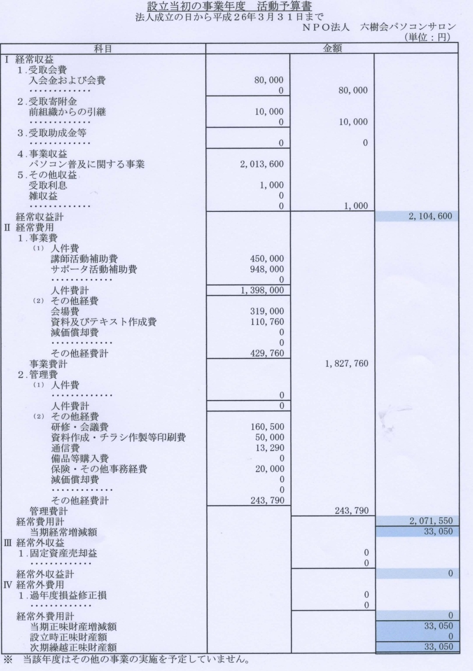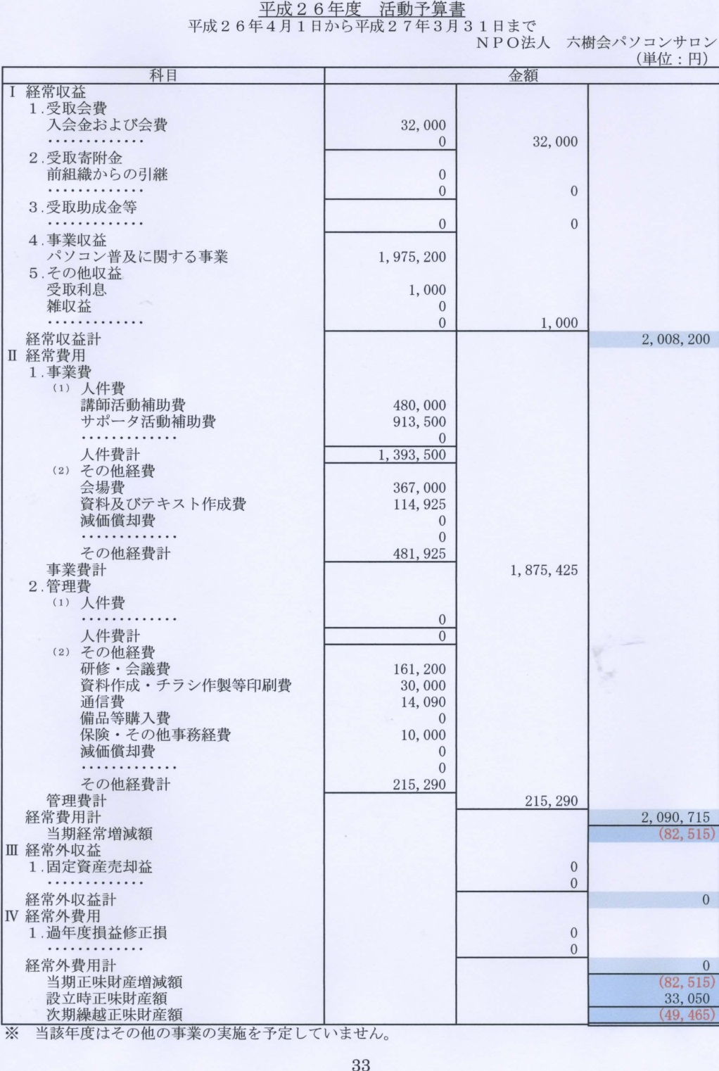

特定非営利活動促進法第２条第２項第２号及び
同法第１２条第１項第３号の確認

（定義）
第二条 この法律において「特定非営利活動」とは、別表に掲げる活動に該当する活動であって、不特定かつ多数のものの利益の増進に寄与することを目的とするものをいう。
２ この法律において「特定非営利活動法人」とは、特定非営利活動を行うことを主たる目的とし、次の各号のいずれにも該当する団体であって、この法律の定めるところにより設立された法人をいう。
一 次のいずれにも該当する団体であって、営利を目的としないものであること。
イ 社員の資格の得喪に関して、不当な条件を付さないこと。
ロ 役員のうち報酬を受ける者の数が、役員総数の三分の一以下であること。
二 その行う活動が次のいずれにも該当する団体であること。
イ 宗教の教義を広め、儀式行事を行い、及び信者を教化育成することを主たる目的とするものでないこと。
ロ 政治上の主義を推進し、支持し、又はこれに反対することを主たる目的とするものでないこと。
ハ 特定の公職（公職選挙法 （昭和二十五年法律第百号）第三条 に規定する公職をいう。以下同じ。）の候補者（当該候補者になろうとする者を含む。以下同じ。）若しくは公職にある者又は政党を推薦し、支持し、又はこれらに反対することを目的とするものでないこと。
３ この法律において「認定特定非営利活動法人」とは、第四十四条第一項の認定を受けた特定非営利活動法人をいう。
４ この法律において「仮認定特定非営利活動法人」とは、第五十八条第一項の仮認定を受けた特定非営利活動法人をいう。

（認証の基準等）
第十二条 所轄庁は、第十条第一項の認証の申請が次の各号に適合すると認めるときは、その設立を認証しなければならない。
一 設立の手続並びに申請書及び定款の内容が法令の規定に適合していること。
二 当該申請に係る特定非営利活動法人が第二条第二項に規定する団体に該当するものであること。
三 当該申請に係る特定非営利活動法人が次に掲げる団体に該当しないものであること。
イ 暴力団（暴力団員による不当な行為の防止等に関する法律 （平成三年法律第七十七号）第二条第二号 に規定する暴力団をいう。以下この号及び第四十七条第六号において同じ。）
ロ 暴力団又はその構成員（暴力団の構成団体の構成員を含む。以下この号において同じ。）若しくは暴力団の構成員でなくなった日から五年を経過しない者（以下「暴力団の構成員等」という。）の統制の下にある団体
四 当該申請に係る特定非営利活動法人が十人以上の社員を有するものであること。
２ 前項の規定による認証又は不認証の決定は、正当な理由がない限り、第十条第二項の期間を経過した日から二月（都道府県又は指定都市の条例でこれより短い期間を定めたときは、当該期間）以内に行わなければならない。
３ 所轄庁は、第一項の規定により認証の決定をしたときはその旨を、同項の規定により不認証の決定をしたときはその旨及びその理由を、当該申請をした者に対し、速やかに、書面により通知しなければならない。

役員名簿
ＮＰＯ法人六樹会パソコンサロン

役名 | 氏名 | 住所又は居所 | 報酬の有無
理事 | 鎌田 洋 | 橿原市内膳町５丁目３番２６－２０１号 ブランズ大和八木 | 無
理事 | 中垣 修 | 橿原市北妙法寺町１４６番地の２ | 無
理事 | 長浜 康彦 | 宇陀市室生向渕８１５番地 | 無
理事 | 松本久美子 | 生駒郡斑鳩町神南４丁目４番１号 | 無
理事 | 松本はるみ | 宇陀市榛原天満台西１丁目７番８号 | 無
理事 | 横尾 敏雄 | 橿原市菖蒲町１丁目２７番１４号 | 無
監事 | 笹尾 裕久 | 香芝市磯壁３丁目－８７番－８号 | 無

社員のうち１０人以上の者の名簿
ＮＰＯ法人六樹会パソコンサロン
氏名 | 住所又は居所
芦田 秀美 | 北葛城郡広陵町馬見南５丁目１番１１－１５号
飯田 和代 | 宇陀市室生大野２２４８番地
乾 純子 | 吉野郡吉野町河原屋１０４３番－１号
鎌田 洋 | 橿原市内膳町５丁目３番２６－２０１号 ブランズ大和八木
小走 淑代 | 天理市庵治町４３１番－６４号
笹尾 裕久 | 香芝市磯壁３丁目８７番８号
佐渡 正治 | 生駒市鹿ノ台西３丁目５番２０号
澤岡 初子 | 宇陀市菟田野古市場３０５番地
中垣 修 | 橿原市北妙法寺１４６番地の２
長濵 康彦 | 宇陀市室生向渕８１５番地
判治 庸好 | 磯城郡田原本町新木５５番４５号
古川 泰三 | 御所市東松本５０番３０号
松本久美子 | 生駒郡斑鳩町神南４丁目４番１号
松本はるみ | 宇陀市榛原天満台西１丁目７番８号
横尾 敏雄 | 橿原市菖蒲町１丁目２７番１４号

